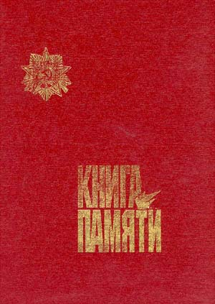

ВЕЛИКИЕ ВЕТЕРАНЫ
Бөек Ватан сугышында катнашкан ветераныбыз
Галимҗанов Рәхим Галимҗан улы.
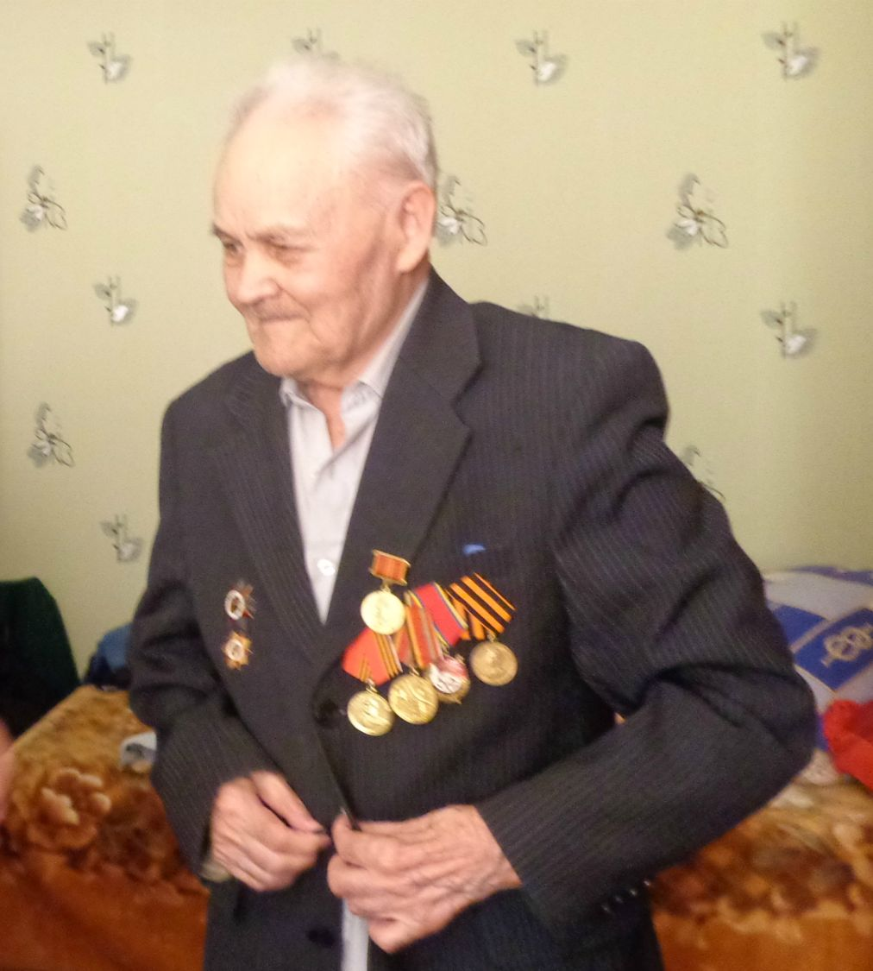
Бөек Ватан сугышы чоры Совет халкы өчен зур сынау еллары булды.
Сугышның беренче көннәреннән үк русы, татары, удмурты, чувашы туган иле –Ватанын сакларга күтәрелде, шуңа күрә дә бу сугыш Ватан сугышы дип аталада.1418 көн һәм төн дәвам иткән бу мәхшәрдә Ватандашларыбыз җиңүче булып кайтты. Алар илебезне генә түгел, бөтен дөньяны фашизм коллыгыннан коткарды Сугыш авырлыгын бөтен ил, бөтен халык белән бердәм күтәргәнгә генә җиңү таңын күрергә насыйп булды,-дип сөйләп китте Гәлимҗанов Рәхим агай балаларга.
Әй, ул еллар! Бармак белән санарлык, берничә генә бөртек булсалар да, чал кешелек тарихы йөрәгенә иң тирән яра уеп калдырганнар алар. Сугыш дигән афәтнең шаукымы кемнәргә генә тимәде икән?!Әби – бабайларыбыз бу кичерешләрне тел белән генә сөйләп бетерә алмыйлар. Шушы коточкыч сугыш вакытына күбесенең балачагы яки яшүсмер чаклары туры килгән.
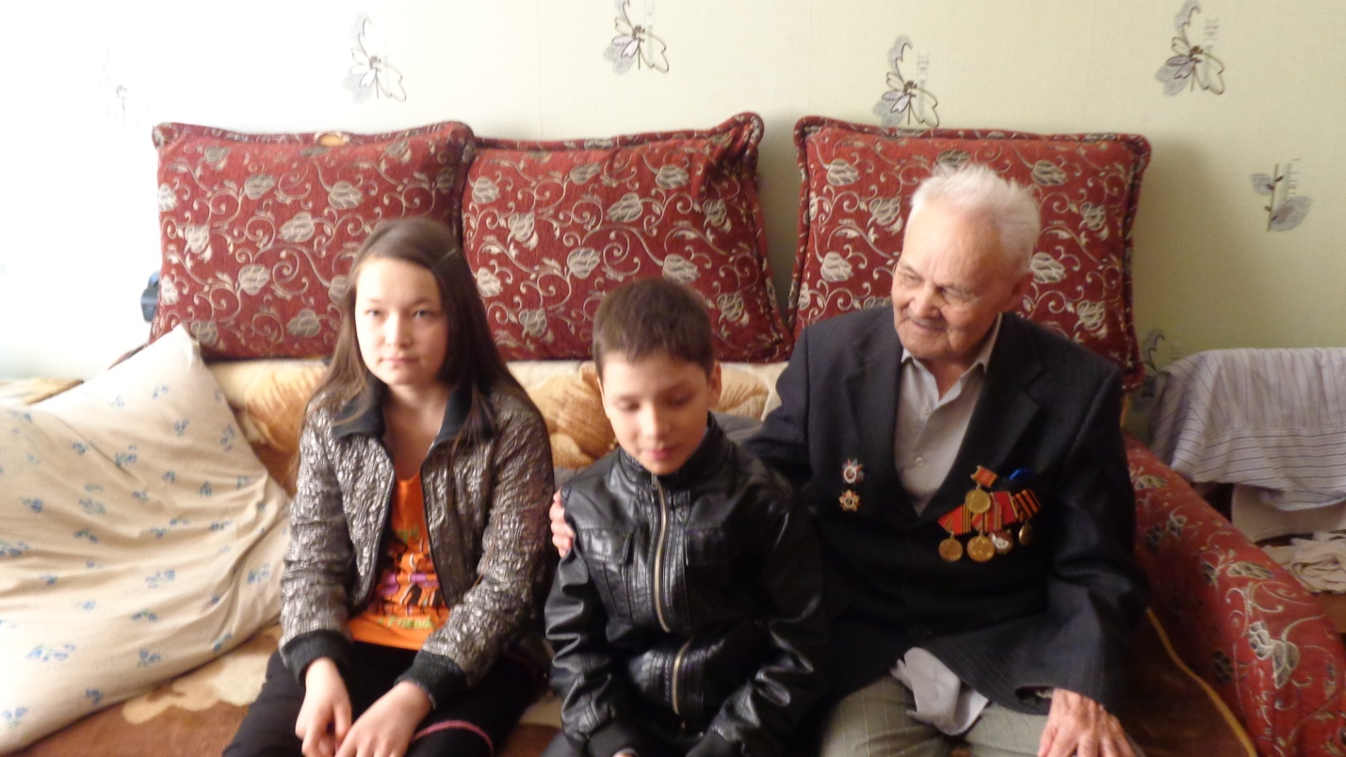
Гәлимҗанов Рәхим агай 1925 елда Дөбьяз районы, Айбаш Көеге авылында дөньяга килә.Гаиләдә бердән-бер бала була ул.Бөек Ватан сугышы башлангач,1941 елда, әтисе Галимҗан фронтка чыгып китә .Рәхим абыйны ФЗО га җибәрәләр ,ул анда телеграф апаратларында эшләргә өйрәнә. 1942 нче елның ноябрьендә Рәхим агай да фронтка алына.Бу вакытта әле аңа 17 яшь кенә була. 17 яшьлек егет Кызыл Армия сафларында элемтәче була. Белорусия,Украина,Курск дугасында була ул. Фашистлар эзәрлекләп Берлинга кадәр барып җитә, аларны үз өннәрендә тукмый.Бөек Ватан сугышында катнашканы өчен бик күп орден һәм медальләр белән бүләкләнә.
Бүгенге көндә Рәхим абый үзенең кече улында кадер-хөрмәттә яши.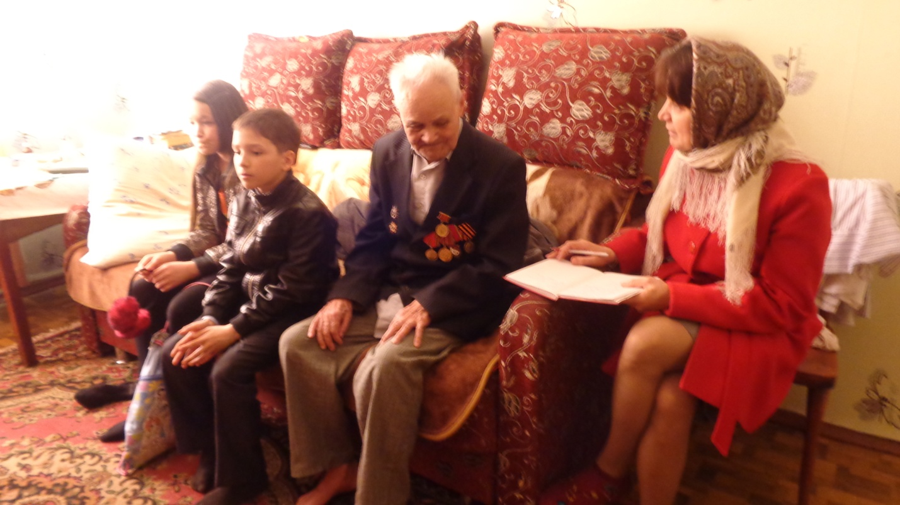

Чиганаев Сергей Никандрович
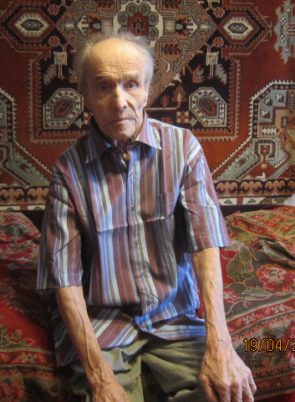
Чиганаев Сергей Никандрович, один из тех, кто помнит каждый день войны как сейчас…Он был совсем молодым мальчишкой, когда началась ВОВ.
«Помню тот страшный день, когда домой ворвались, куда-то увели моего отца и старшего брата. Я спросил у матери об этих странных людях, и она сказала: «Крепись сыночек, их забрали на войну! Они будут защищать нас от фашистов, и бог даст они вернуться к нам». Я стал думать о сказанных матерью словами….Война, война…Как страшно звучит это слово…Какой болью отзывается оно… Тот страшный день я не забуду никогда…Маме принесли письмо и она, читая его, как-будто растворилась в нем, оцепенела от страха…Я догадался, что это похоронка…Отца и брата больше нет…Годы войны были мучительны, страшны…. Сколько всего испытать пришлось…Истощенные дети, голодные ночи, ужас в глазах матерей, отправлявших своих детей на войну.,
Я обрел настоящих товарищей, с которыми долго переписывался…,но потом связь с ними оборвалась…
Война забрала у меня всех моих близких и родных людей…Она испепелила жизни многих, поломала многие судьбы…
Мы давали клятву Родине защищать ее, оберегать родных людей, не жалея жизни отстаивать свою Отчизну.

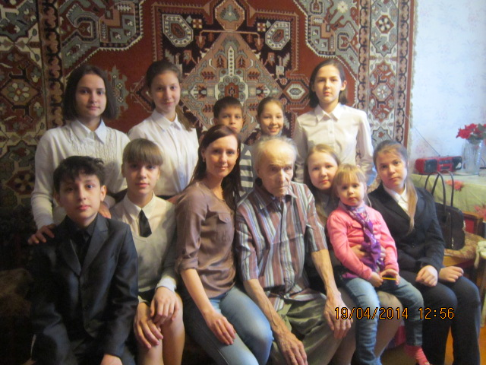

Илюхин Николай Григорьевич
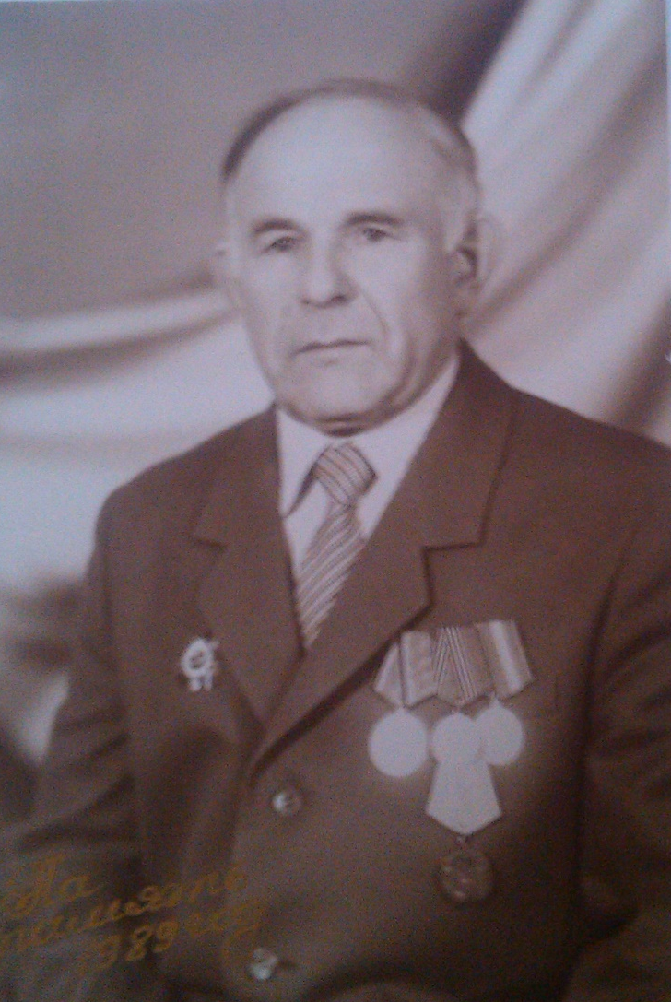
Илюхин Николай Григорьевич родился 9 мая 1931 года в Высокогорском районе в деревне Сидорова Пустышь в семье крестьянина. В семье было 7 мальчиков. А его жена Лидия Ивановна родилась в Казани в 1935 году.
На Украине он воевал с группировкой «бандеровцев» в 1950-1953 года. Главный из них был Степан Бандеров. Эти бандиты до сих пор существуют. По его словам: «Если бы у меня был автомат, я всех их расстрелял». Это всё происходило в городе Брюховиче. По словам его жены: «Как-то раз они шли на проверку домов. Вот они зашли в один дом, хозяйка этого дома говорила, что там никого нет, и один товарищ полез в подвал этого дома, и его там убили, а они не растерялись, один из ребят сказал: «Давайте забросаем их гранатами», - вспоминает Лидия Ивановна со слезами.
У Лидии Ивановны отец был военным. Он освободил Крым. Они жили в Феодосии. У него и у его жены 2 детей, 2 внучки, и 3 правнучки.
Как вернулся из войны, всю жизнь проработал на 16 заводе за станком.

Там, где не было детства…
Максимова Зайтуна Сахватшоновна
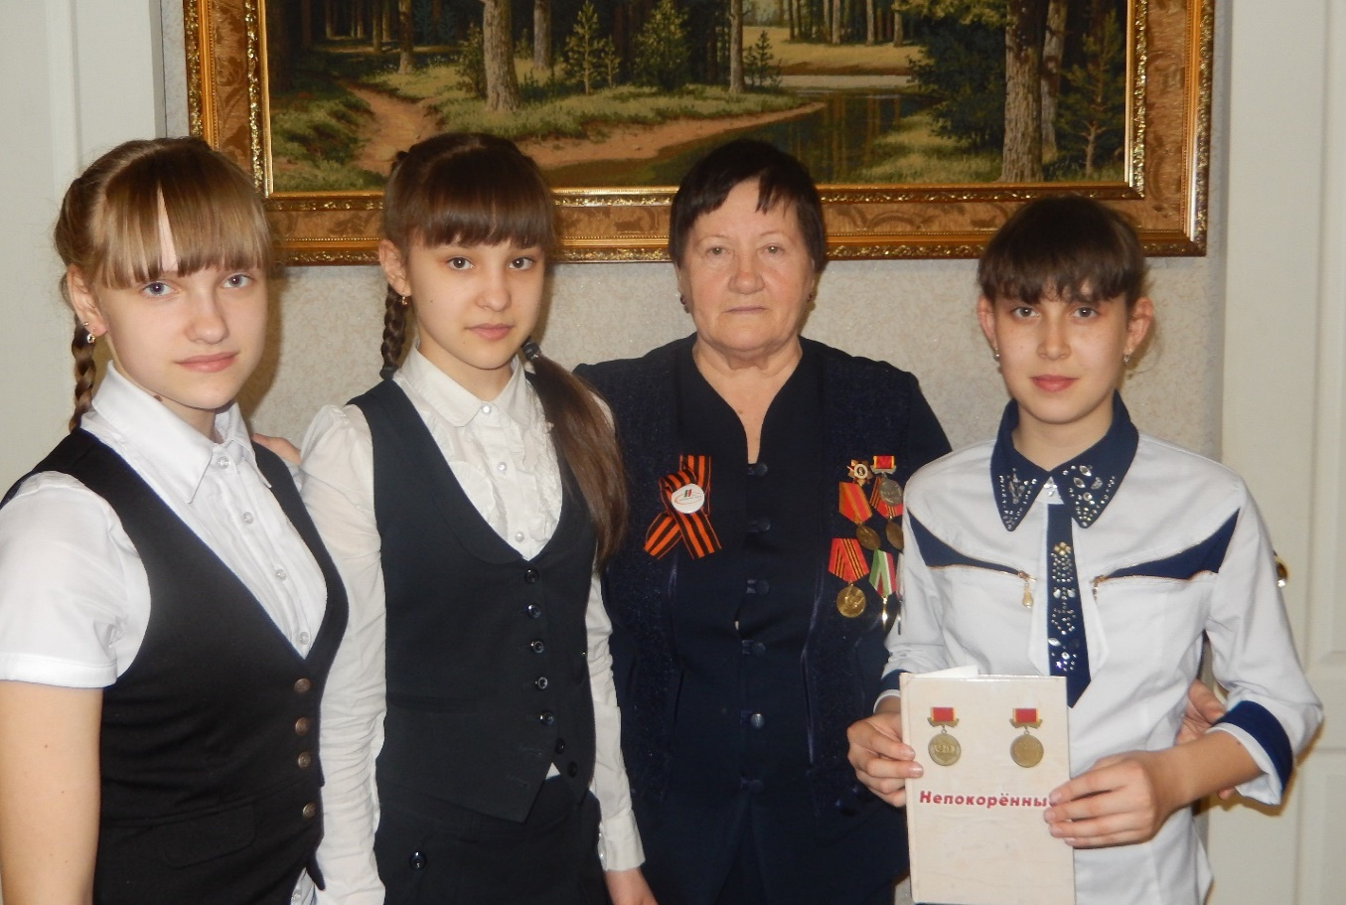
Узниками лагерей становились и дети, таким ребенком без детства была и Максимова Зайтуна Сахватшоновна.
Зайтуна апа родилась 25 ноября 1938 года в деревне Ямбухтино Куйбышевского района ТАССР. В 1940-м году по решению обкома партии отец Зайтуны Сахватшоновны со всей семьей (жена и шестеро детей – старшему 10, а младшей не было и года) был направлен на работу в Карело-Финскую ССР, в деревню Мартелло секретарем партийной организации.
8 августа 1941 года объявили о вероломном нападении финнов на территорию республики. Глава семьи срочно на лошади поскакал в райком за приказом, куда переселять людей, которым угрожала опасность. Он так и остался на территории СССР, а жителей деревни оккупировала финская часть. 22 сентября их насильно погрузили в товарные вагоны и увезли в Финляндию, где содержали в лагере «Тааветти» как настоящих врагов – в голоде, холоде, немытых и вшивых. Тогда нашей героине не было и 3-х лет.
Возвращение на Родину произошло в 1945-ом году. Почти месяц шла проверка в органах НКВД, и когда никаких компрометирующих данных выявлено не было их оставили жить в Калининской области, Калязинском районе.
Зайтуна апа так больше и не увидела своего отца, он погиб на фронте. Мама растила их одна. Но, как с нами поделилась Зайтуна апа, их мама до последнего ждала мужа, надеялась, что он выжил и эту надежду вселяла в детей.
Зайтуна Сахватшоновна работала на заводе «Элекон», имеет медаль как ветеран труда. А также у неё есть медаль особая, к которой она относиться с особым трепетом – серебренная медаль «Непокоренные». Нужно было с честью и мужеством, несмотря на детские годы, пройти все ужасы фашистского плена, суметь выжить в концлагерях, откуда не все взрослые смогли выйти живыми. Гитлеровские изверги жестоко разделяли матерей и малолетних детей, зачастую пытали их на глазах матерей, живыми бросали в огонь, развлекались в стрельбе по живым мишеням… Такая вот цена медали «Непокоренные».

Никонов Михаил Никифорович
Никонов Михаил Никифорович – родился 23 декабря 1927 года в поселке Парголово Выборгского района в семье рабочих. Позже отца перевели по работе в Карелию, и семья была вынуждена переехать туда. В 1937 году отец Михаила Никифоровича был репрессирован, в результате чего семья осталась без кормильца. Поэтому маленькому Мише пришлось рано повзрослеть, стать самостоятельным.
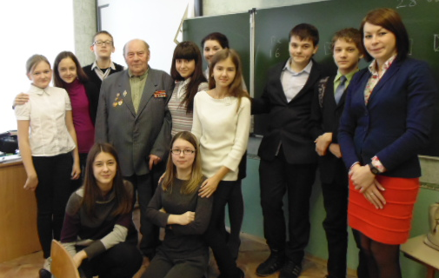
Когда немецкими войсками была объявлена война, Михаилу Никифоровичу было 13 лет. Станцию где они жили, вражеские самолеты бомбили чуть ли не каждый день! В результате плотина была разрушена и затопило всю станцию. Люди были вынуждены эвакуироваться в другой район. По его рассказам, он до сих пор помнит это удручающее утро 22 июня 1941 года… Голос диктора по радио, который потряс тогда всю страну...
В августе 1944 года по собственному желанию 16 летний Михаил ушел на фронт. Сначала прошел курс молодого бойца. Служил в сухопутных войсках 3года. Первый выход на боевые действия был 1945 году. Он тогда повез свою роту в Калининград. Они там прибыли 30 дней. Несколько раз в месяц писал письма родственникам. Письма доходили быстро. Для поддержки связи, на фронте был передвижной радиоузел.
В конце 1949 года поступил в военное училище, где прошел трехгодичное обучение. После обучения в училище был направлен на службу в г.Казань. Работал воспитателем-преподавателем в военной части. В Казани он получил и высшее образование: закончил историко-филологический факультет в 1964 году. Далее по назначению был переведен в Ригу. В июне 1971 года уволился из ракетных войск и вернулся в Казань, где он живет по сей день. При увольнении получил медаль «Ветеран вооруженных сил».
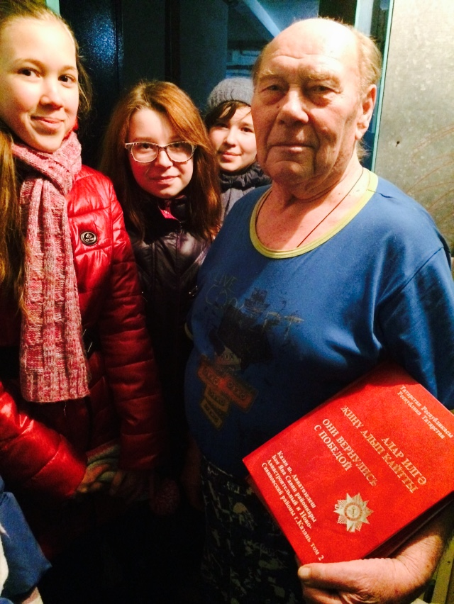

«Я молодой. Просто давно живу…»
Иван Андреевич Федотов
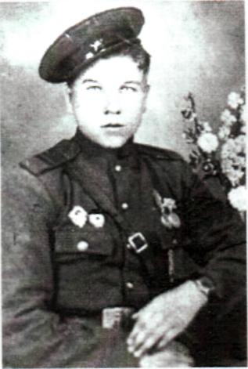
Так говорит о себе ветеран Великой Отечественной войны Иван Андреевич Федотов. Красивый сильный мужчина с богатым внутренним миром, с колоссальным запасом знаний, огромнейшим опытом и мудростью, он умеет ценить жизнь и знает ей цену…
Все, о чем будет идти речь далее, записано по его немногочисленным рассказам и воспоминаниям.
Иван Андреевич родился 21 мая в 1925 году и хорошо помнит репрессии, то, как высылали на Урал его деда по матери. Крепкому хозяйственнику среднего достатка в вину вменялся отказ возглавить наспех созданный колхоз. В ссылке сгинули и дед, и бабушка. Родители отца также не избежали репрессий, у них отобрали все: скотину, имущество, сам дом. С детьми и внучатами мал-мала меньше вынуждены были покинуть родные места.
Первым на фронт призвали его отца. Где-то в 1943-м пришла от него весточка, а следом-треугольник с извещением, что «ваш муж и отец пропал без вести». Вторым на фронт собрали старшего брата Михаила Андреевича.
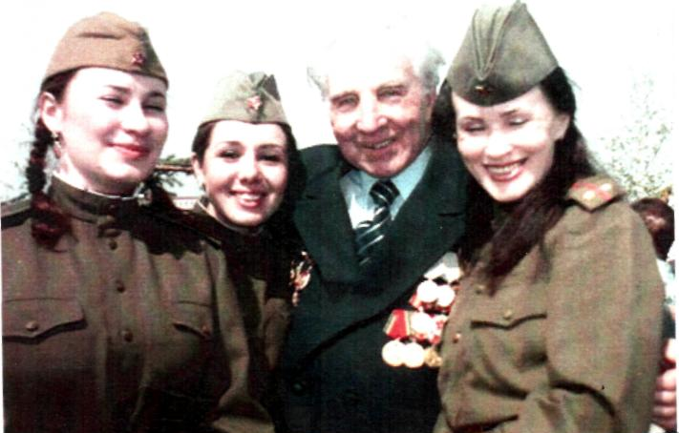
А враг уже рвался к Волге, и школьника Ивана Федотова осенью 41-го направили на рытье оборонительных сооружений в Апастовский район, верст за 120 от дома.
Женщины и подростки в студеную зимнюю пору долбили, вгрызались в мерзлую землю. Противотанковые рвы рыли глубокие-2,5 метра, чтобы фашистские танки не смогли преодолеть.
В конце 42-го пришла повестка и ему. Он тут же помчался в военкомат. Но там почему-то дали отбой и вновь призвали только в феврале 1943-го. Уложила мама в собственноручно сшитую котомку для Ванюшки шерстяные носки, варежки, кружку, ложку, запасное белье, карандаш и 100-листовую тетрадь. Кстати, та тетрадка впоследствии спасла его жизнь: осколок застрял в ней…
Находясь в отпуске в Казане, познакомился с будущей женой и потом сделал ей предложение в письме. Первый ребенок родился в городе Грозном, в Чечне, а младшая сестренка на Украине. Уйдя в отставку в ранге майора, Иван Андреевич продолжал работать на военном заводе в Казани. 22 года был начальником бюро пропусков, знал в лицо каждого из 15 600 сотрудников. А в 1992 году окончательно вышел на пенсию.
Но и на пенсии он без дела не сидел. Двухэтажный домик на берегу Волги, размером пять на пять метров, построил собственными руками из …160 ящиков из – под снарядов. Рядом обихоженный сад и небольшой огород. Про свой возраст шутит: «Лет- то мне мало, зим много». Со смехом относится и к возрастным болячкам: «Левый глаз не видит, это я в юности много подмигивал».
Иван Андреевич всегда будет примером честности и верности долгу для двоих детей, двух внуков и двух правнучек.

«Добровольно ушла на войну…»
Рауш Валентина Николаевна
Хотим вас познакомить с удивительным ветераном! Ее зовут Рауш Валентина Николаевна и ей 11 мая исполнится 89 лет! Она очень добрая, милая и душевная.
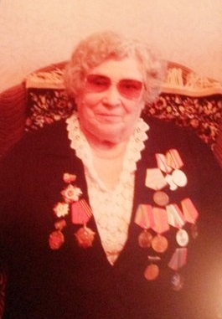
Валентина Николаевна Рауш, в девичестве Петрова, добровольцем решила уйти на фронт. Молодая и наивная девочка, которой было всего 14 лет, уже в 1939 году помогала на вокзале разгружать раненных. Уже тогда, будучи ребенком, она поступала , как герой. Не до конца понимая всю сущность войны, в 18942 году вместе с одноклассницей они прочитали объявление возле нынешнего Колхозного рынка, в котором набирали добровольцев на фронт. Девушки очень быстро записались в добровольцы и через некоторое время их вызвали. В мае месяце был дан приказ взять кружку, ложку, смену белья, полотенце и быть в 16:00 на вокзале. Родители Валентины Николаевны ничего не знали о том ,что их дочь уходит на фронт. Придя домой она сообщила об этом отцу, который в это время был сильно болен. Мать поставила ее на колени и благословила святой иконой, пожелав ей хорошей службы. На вокзале всех добровольцев посадили на поезд, в «телячьи» вагоны. Выехав за пределы Казани девушки поняли, куда они едут и все начали плакать, но назад пути не было. Так Валентина Николаевна и начала служить в 143 Конотопско - коростепской Краснознаменной стрелковой дивизии. Состав прибыл в город Елец, высадили отряд в маленькой станции. Майор отряда Майоров дал приказ ждать его около заброшенного колодца. Поднялся резкий гул и Валентина Николаевна увидела немецкие самолеты, которые начали бомбить эту станцию. В считанные минуты от нее не осталось ничего, кроме обломков. Так начались первые минуты пребывания Рауш В.Н. на войне. После бомбардировки отряд пошел дальше и пришел в деревню. Жителей в этой деревне не было : кто-то убежал, кого-то убили, кого-то увели с собой фашисты. Деревня была пустой, только одинокая старушка, которая спряталась в погребе, встретилась им на пути.
Валентина Николаевна и остальные девушки попали в прачечный отряд, где их главной миссией была стирка. Девушкам дали 2 куска мыла и 1 стакан соды, чтобы они каждый день стирали 5 пар мужских рубашек и 50 пар мужских кальсон. Одежда была вся в крови, в грязи, отмывать все это было адским трудом. На руках были раны и руки сильно болели. Через 2 месяца такой адской работы одноклассница Валентины Николаевны Валя решила сбежать. Позже стало известно, что за побег ее посадили на 5 лет в тюрьму, назвав изменщицей родины. А городская девчонка, которой было тоже тяжело, не сдалась и невзирая на боль и усталость продолжала свой труд.

Ямалиев Мияссар Мисбахович
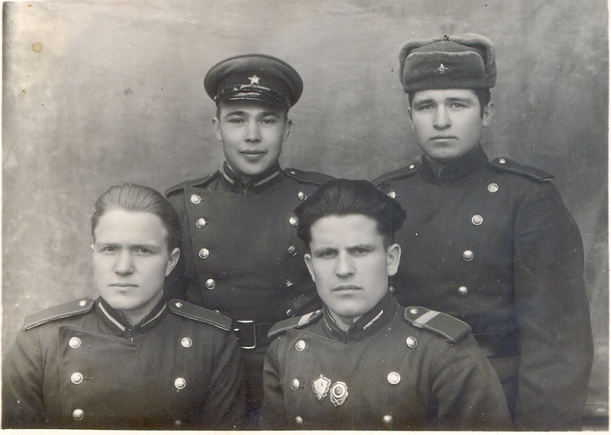
Ямалиев Мияссар Мисбахович родился 17 ноября 1926 года в Башкирии. В ряды Советской армии был призван осенью 1944 года в Белорусскую пехотную дивизию, где прослужил до 1951 года в звании старшего сержанта. Несмотря на то, что советская армия в тот момент продвинулась далеко в Европу, освобождая на своем пути одну европейскую страну за другой, это были очень сложные годы на западе нашей страны. На пограничной территории Белоруссии и Советского Союза в тот время действовало антисоветское партизанское движение, в составе которого воевали лица недовольные приближающейся победой нашей страны над фашистской Германией. Кроме того, с Украины вели активную партизанскую войну бендеровцы. Это были сложными для советских воинов годы, поскольку у партизанской войны нет «лица» и «правил», антисоветская партизанщина нападала ночью и стреляла в спину, под завесой ночи уничтожала сельскохозяйственные поля, вспаханные руками уставших от войны крестьян, уничтожала технику, сжигала фермы, школы, сельские советы.
После окончания военной службы в 1951 году Ямалиев Мияссар Мисбахович приехал в г.Казань. Поступил учиться в авиационный техникум после окончания, которого до пенсии трудился мастером-технологом в цехе №3 КМПО.

Вафин Рахим Нуруллович
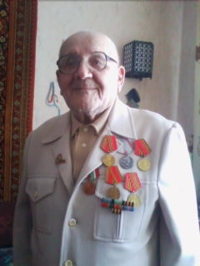

Родился 12.02.1923 года в городе КАЗАНИ. С отличием окончил школу. Поступил в медицинский институт, но проучился только 1 год – началась война. Был призван в армию. С начала в Казани копал окопы, затем (с 20 ноября 1942 по 1947г.) служил на Мурманском Северном Флоте в Баренцевом море, обезвреживал вражеские мины.
После службы женился на девушке, которая ждала его 7 лет. Двое детей, есть внуки.
Рахим Нуруллович работал в ресторане, потом на спирт заводе. Всю жизнь вел здоровый образ жизни- не пил, не курил. «Вот поэтому я дожил до сегодняшнего возраста» -рассказывает Рахим абый. В день своего рождения 12 февраля Рахим Нуруллович получил поздравительную телеграмму от президента Российской Федерации Владимира Владимировича Путина.

